Materiał prasowy,
04.10.2021 r.
Matki gamerki na celowniku marketerów
Głównym decydentem, zarówno przy większych jak i mniejszych zakupach w przeciętnym domu są zazwyczaj kobiety. Jest to zatem doskonały target dla marketerów. Jak się jednak okazuje, aż 76 proc. pań uważa, że sposób w jaki kobiety są przedstawiane w reklamach kierowanych do nich jest niewłaściwy. Badanie JWT i Instytutu Geeny Davis „Unpacking Gender Bias in Advertising” wykazało, że to mężczyźni w reklamach mówią 7 razy więcej, dostają 4 razy więcej czasu na antenie i w 62 proc. to właśnie oni pokazywani są jako inteligentni. Wprawdzie dostrzega się rosnący trend femvertisingu, jednak wciąż nie jest on stosowany w pełni świadomie i niejednokrotnie służy tylko jako trick marketingowy. Specjaliści powinni pamiętać, że mnogość ról społecznych i funkcji pełnionych przez kobiety wciąż rośnie. Wartą uwagi branżą jest mobile gaming, w którym kobiety stanowią aż 52 proc. użytkowników. Zważając na to, że część z nich to matki i zdecydowana większość z nich przyznaje, że w ciągu ostatnich 6 miesięcy zrobiło zakupy online, kierunek wydaje się oczywisty. To właśnie adresowanie angażujących treści w grach mobilnych do matek może stać się silnikiem napędowym dla marek, które wejdą w ten obszar.
Matka - konsumentka a decyzje zakupowe
Wystarczy spojrzeć na statystyki, żeby zdać sobie sprawę, jaką fundamentalną rolę odgrywają kobiety w kontekście decyzji handlowych. Raport Gemius E-commerce w Polsce 2020 podaje, że 51 proc. kupujących w sieci stanowią kobiety. Według badań IQS i Ringier Axel Springer sprzed pandemii aż 96 proc. Polek chociaż raz w roku kupuje w sieci. 61 proc. robi zakupy online przynajmniej raz w miesiącu. Jak podaje raport „Mobile Gamers Mothers” stworzony przez AdColony i GWI dla Mobiem Polska, 53,5 proc. matek jest głównym decydentem w kwestii większych zakupów domowych i blisko 80 proc. z nich jest również jedynym decydentem przy drobnych zakupach. 86 proc. mam przyznało, że w ciągu ostatnich 6 miesięcy zrobiło zakupy online, a w ciągu nadchodzących 6 miesięcy taki plan ma blisko 40 proc. z nich. Co więcej, 41 proc. matek woli zakupy w aplikacjach niż w sieci, ponieważ część z nich uważa, że jest to wygodniejsze.
- Panie wykazują się większą otwartością na nowości rynkowe niezależnie od kategorii produktowej. Zaopatrują dom w artykuły spożywcze, chemię, środki czystości. Sięgają po odzież, kosmetyki, książki i płyty, produkty farmaceutyczne, artykuły dziecięce, meble i elementy wystroju wnętrz oraz biżuterię. Co więcej, finalizują coraz częściej transakcje dot. artykułów typowo męskich. A wszystko to robią znacznie chętniej online używając do tego urządzeń mobilnych. Jak podaje raport E-commerce 2020 od Gemius, wśród czynników motywujących kobiety do nabywania produktów przez Internet są najczęściej: szybkość, zniżki dla stałych klientów, możliwość zbierania punktów za zakup oraz spersonalizowane promocje – mówi Michał Giera, Mobiem Polska.
Mamy grają w gry nawet kilka razy dziennie
W Polsce aż 52 proc. użytkowników gier mobilnych to kobiety. Gry stanowią rozrywkę dla mam bez względu na ich wiek. Najwięcej gamerek wśród mam znajdujemy w przedziale wiekowym powyżej 25 roku życia (w sumie jest to aż 96,8 proc.). Zaskakująco dużo grających mam spotykamy w grupie powyżej 45 roku życia, jest to ponad 1/3 badanych. Niewiele mniej mam gamerek znajdujemy w grupie wiekowej 25-34 lat. Dużą grupę 28,5 proc. stanowią również panie między 35 a 44 rokiem życia. Najczęściej posiadają od 1 do 2 dzieci w wieku od 0 do 11 lat. Znaczna część mam gamerek, bo aż 83,3 proc., gra w gry na smartfonach. Ponad 30 proc. z nich sięga po grę nawet kilka razy dziennie. Najczęściej poświęcają tej formie rozrywki między pół godziny do godziny i między godziną a dwoma. Jedna sesja gry zajmuje mamom zwykle od 10 do 30 minut.
W co mamy grają na smartfonach?
W rzeczywistości pełnej obowiązków związanych z wychowywaniem dzieci, blisko połowa mam znajduje również odskocznię w grach, traktując je jako formę relaksacji czy sposób na poprawę nastroju. Jedna trzecia ankietowanych mam grywa, żeby zapełnić czas pomiędzy zaplanowanymi czynnościami.
- Gry na telefon to świetna opcja dla świeżo upieczonych mam. To bardzo mobilna forma „odskoczni” od obowiązków, a gdy ma się dziecko, jest się na nogach niemal cały czas. Gry na smartfonie sprawdzały się u mnie szczególnie podczas karmienia, które w pierwszych miesiącach życia dziecka potrafiło zajmować jednorazowo po kilka godzin. Najbardziej lubiłam te przygodowe i edukacyjne, bez dwóch zdań działały na mnie odprężająco i zapewniały sporą dawkę endorfin – mówi Weronika Seweryn.
To właśnie mobilność gier i możliwość krótkich rozgrywek są ich największymi zaletami. Mamy zwykle grają podczas przerw, np. na lunch, podczas oglądania telewizji, podczas czekania na coś lub na kogoś i w czasie podróży.
Tetris jako terapia?
Niektóre mamy grywają w łóżku przed snem, a jak zauważa Jane McGonigal, naukowiec z Institute for the Future oraz projektantka gier, która opowiada się za wykorzystaniem technologii mobilnych do utrwalania pozytywnych postaw, cytowana w książce Tima Ferrissa „Narzędzia tytanów” - gry takie jak Tetris, Candy Crush Saga lub Bejeweld mogą działać na nas terapeutycznie, niwelować objawy stresu pourazowego i pomagać zasnąć. Jak się okazuje, mamy wybierają właśnie przede wszystkim łamigłówki, gry słowne, strategie, karcianki i gry przygodowe.
Jak reklamy w mobile gamingu działają na mamy?
Zgodnie z raportem AdColony „Mobile Gamers Mothers” po obejrzeniu reklamy na smartfonie mamy gamerki często czytają recenzje produktu (42 proc.), wyszukują produkt w wyszukiwarkach internetowych (38 proc.) i odwiedzają stronę marki (37 proc.). Co trzecia badana po obejrzeniu reklamy nierzadko w nią klika lub też opowiada znajomym o reklamowanym produkcie (26 proc.).
A co zwiększyłoby intencje zakupowe mam zaraz po obejrzeniu reklamy na smartfonie? Blisko 45 proc. respondentek twierdzi, że chętniej kupiłoby produkt, który byłby dla nich istotny. Prawie 34 proc. matek kupiłoby produkt bezpośrednio poprzez reklamę mobilną, jeżeli byłby on w promocji. Natomiast, dla 33 proc. mam ważne jest również, żeby reklama była odpowiednio angażująca.
- W Polsce kobiety stanowią 52 proc. społeczności wśród moblie gamerów. W Europie blisko 7 na 10 użytkowników gier mobilnych to panie. Część z nich to mamy. Warto więc, by marketerzy dobrze przyjrzeli się tej grupie potencjalnych odbiorców. Co trzecia matka wymaga od reklamy, by ta była odpowiednio angażująca. Wierzymy, że przy odpowiedniej strategii i interaktywnych, absorbujących formatach, brandy są w stanie zyskać zainteresowanie tej rosnącej społeczności i przewagę nad konkurencją - wyjaśnia Michał Giera, Mobiem Polska.
  - Reklamy mobilne – najlepsze angażujące kreacje
Mobile advertising w grach uzyskuje wysoką akceptowalność przez użytkowników, ponieważ pozwala im często cieszyć się dodatkowymi bonusami podczas sesji. Widoczność reklam sięga nawet 99 proc. Gdy dodamy do tego interesujące, interaktywne i angażujące kreacje, obserwujemy nie lada sukcesy. Poniżej przedstawiamy kilka ciekawych reklam:
Rysunek 1: Kaszka Nestlé Kids MENA – skuteczna reklama mobilna
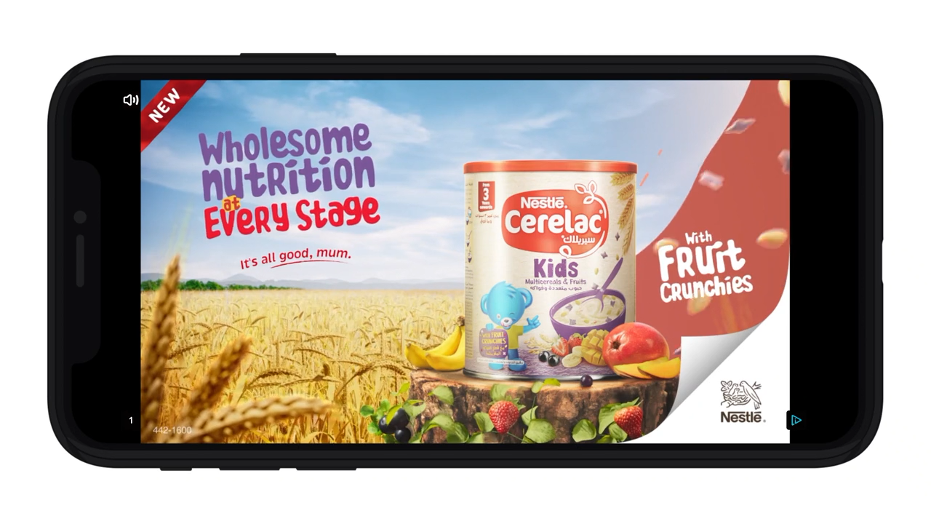
Głównym celem kampanii było pokazanie mamom w jaki sposób kaszka Cerealc pomaga dzieciom rozwijać smaki podczas odstawiania mleka matki. Przy użyciu technologii Aurora™ HD Video, uzyskano ponad 545 tysięcy wyświetleń reklamy przy 96 proc. wskaźniku unikalnych, pełnych wyświetleń. Co więcej, dzięki kreatywnym, interaktywnym opcjom w reklamie, publiczność wykazała niebagatelny wynik zaangażowania, który wyniósł 217,75 proc. Grupa, do której dotarła reklama mogła w nią klikać, oraz przytrzymywać i przeciągać poszczególne elementy, dzięki czemu w angażujący sposób poznawała skład produktu.
Rysunek 2: Dettol Covid-19 – edukacja w mobile marketingu
Kampania marketingowo-edukacyjna, która miała na celu przeciwdziałanie szerzeniu dezinformacji w RPA w związku z COVID-19. Reklama zakładała walkę z koronawirusowymi mitami. Użyto w niej interaktywnej opcji „Wipe Away” („Zetrzyj”), dzięki której odbiorcy czyścili swój pozornie brudny wyświetlacz z zarazków za pomocą mydła Dettol. Następnie, oglądający reklamę mogli zagrać w quiz, który dementował fałszywe informacje, jak na przykład to, że dzieci nie mogą zarazić się koronawirusem. Reklama wyświetlona została 234 tysiące razy uzyskując 92 proc. pełnych odtworzeń i 22,1-procentowy wskaźnik zaangażowania.
Więcej informacji:
Pamela Tomicka
+48 601 918 306
p.tomicka@lightscape.pl

Badanie JWT i Instytutu Geeny Davis „Unpacking Gender Bias in Advertising
https://polishgamers.com/pgr/polish-gamers-research-2020/characteristics-of-pc-console-mobile-browser-social-platforms-gamers/characteristics-of-mobile-gamers/
Raport AdColony „Mobile Gamers Mothers. EMEA”
Forebs – Kobiety podejmują nawet 80 proc. decyzji zakupowych
Women are more likely to buy unknown brands than men: The effects of gender and known versus unknown brands on purchase intentions” Malgorzata Karpinska-Krakowiak
https://polishgamers.com/pgr/polish-gamers-research-2020/characteristics-of-pc-console-mobile-browser-social-platforms-gamers/characteristics-of-mobile-gamers/
Raport AdColony „Mobile Gamers Mothers. EMEA”

